小餐饮经营许可证核发(5个工作日）

小餐饮经营许可证延续（5个工作日）

小餐饮经营许可证注销（1个工作日）

小餐饮经营许可证变更（5个工作日）

小餐饮经营许可证补发（1个工作日）

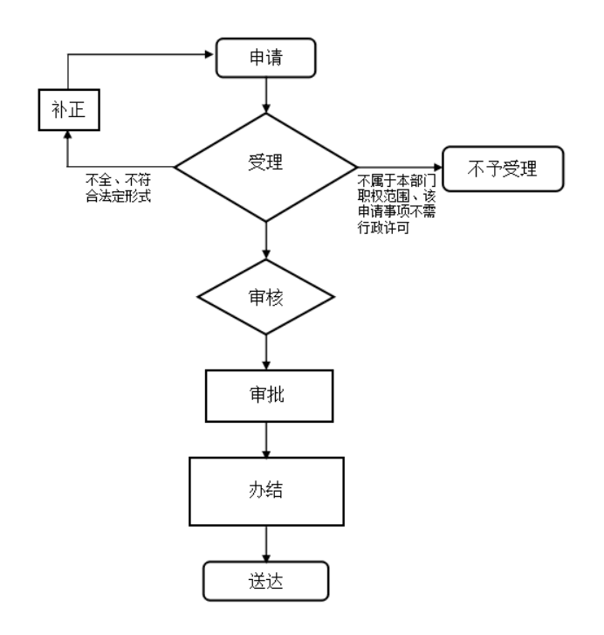

对企业名称争议的裁决（1个工作日）

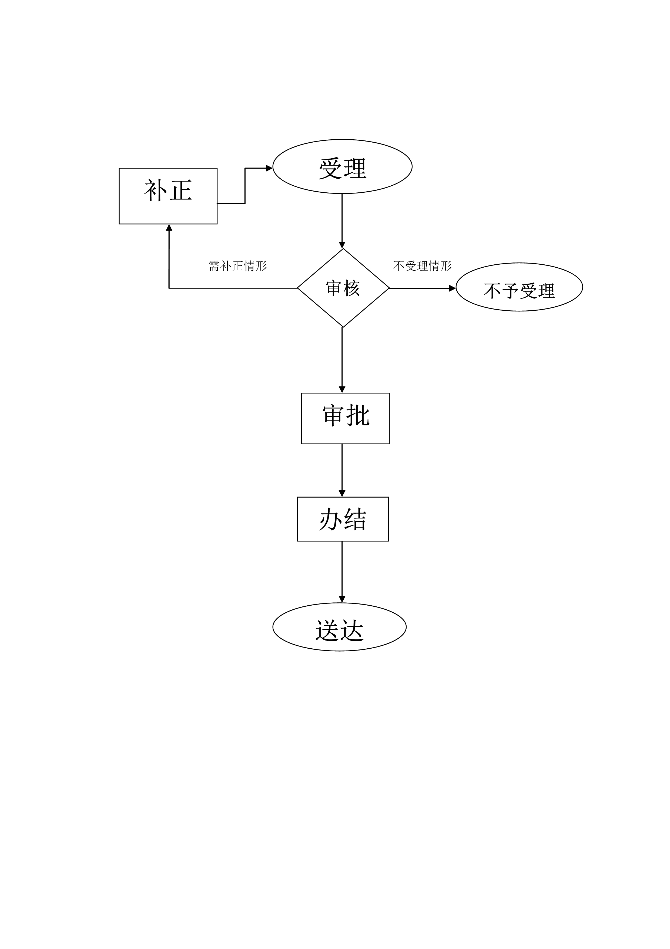

接收、处理消费者投诉举报（1个工作日）

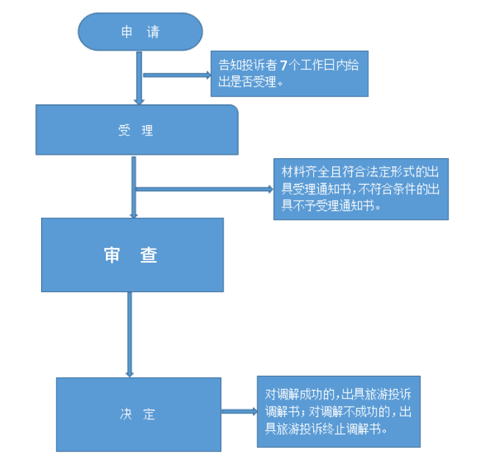

安全用药月（1个工作日）

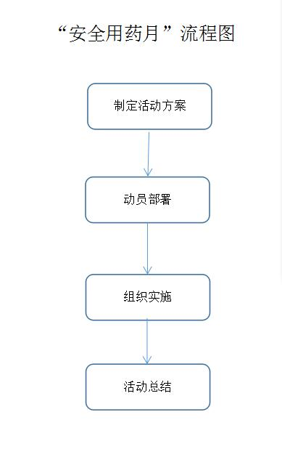

对经营乙类非处方药的药品零售企业从业人员资格认定（1个工作日）

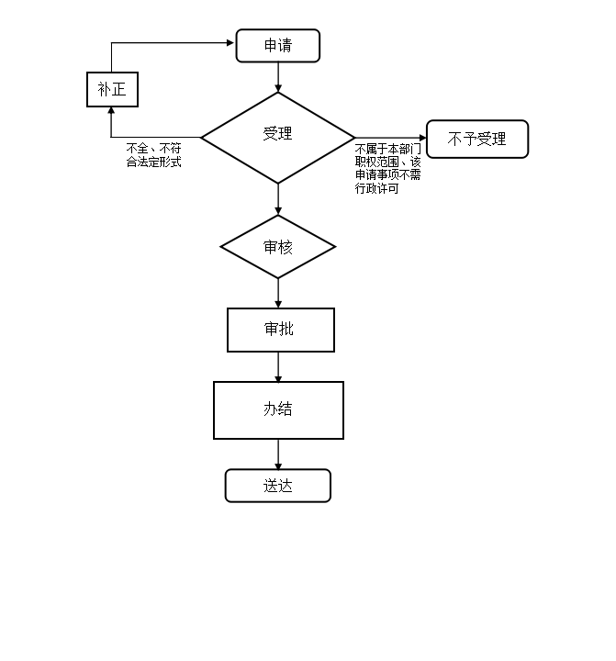

公司备案（1个工作日）

非公司企业法人备案（1个工作日）

合伙企业备案（1个工作日）

个人独资企业备案（1个工作日）

农民专业合作社备案（1个工作日）



企业设立、变更、注销登记（内资）（1个工作日）



企业信息查询服务（1个工作日）

